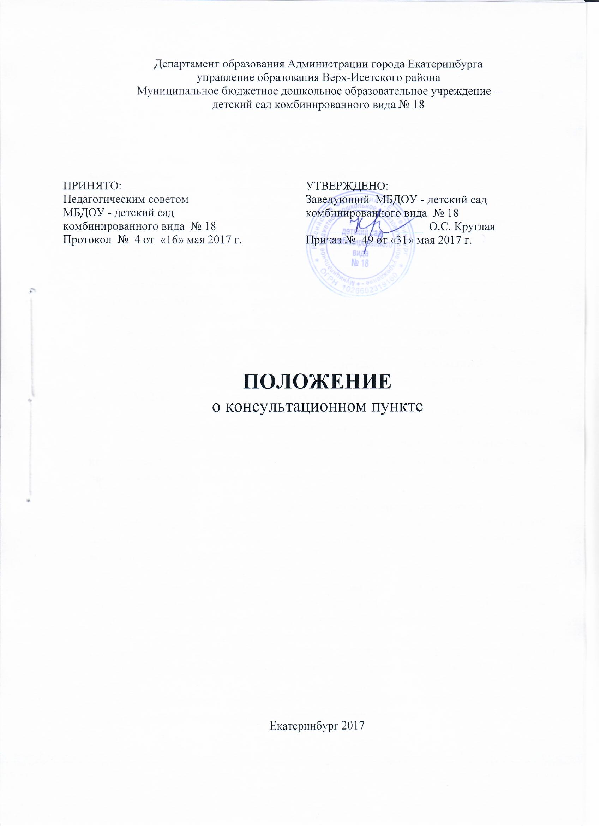

- Общие положения

  - Настоящее Положение разработано для МБДОУ – детский сад комбинированного вида № 18 в соответствии с Федеральным законом № 27-ФЗ от 29.12.2012 г. «Об образовании в Российской Федерации», Уставом МБДОУ.
  - Консультационный центр (далее КЦ) МБДОУ – детский сад комбинированного вида № 18 функционирует, ориентируясь на гуманизацию целенаправленного процесса воспитания и обучения в интересах человека, общества, государства, реализуя принципы государственной политики в области образования, обеспечивает помощь семьям, воспитывающим детей дошкольного возраста на дому, и семьям воспитанников муниципального бюджетного дошкольного образовательного учреждения.
Работа КЦ осуществляется по разработанной в МБДОУ основной общеобразовательной программе – образовательной программе дошкольного образования МБДОУ – детский сад комбинированного вида № 18. Разработанная Программа соответствует Федеральному государственному образовательному стандарту дошкольного образования и учитывает Примерную основную образовательную программу дошкольного образования, которая одобренна решением федерального учебно-методического объединения по общему образованию (протокол от 20 мая 2015 г. № 2/15), а также парциальных программ.
Консультационный центр создан для родителей (законных представителей), воспитывающих детей в возрасте от 2 до 7 лет.
  - Непосредственную работу с семьей осуществляют специалисты консультационного центра МБДОУ (учитель-логопед, воспитатели и другие работники в соответствии со штатным расписанием).

- Цели и задачи консультационного центра
  - Целью КЦ является оказание консультативной и методической помощи семьям, воспитывающим детей дошкольного возраста по вопросам воспитания, обучения и развития детей.
  - Основные задачи КП:
- Оказание всесторонней помощи родителям (законным представителям) детей дошкольного возраста, обеспечение единства и преемственности семейного и общественного воспитания.
- Оказание консультативной помощи родителям (законным представителям) детей, посещающих и не посещающих детский сад по различным вопросам воспитания, обучения и развития ребенка дошкольного возраста.
- Оказание содействия в социализации детей дошкольного возраста, не посещающих образовательные учреждения.
- Проведение комплексной профилактики различных отклонений в физическом, психическом и социальном развитии детей дошкольного возраста.
- Обеспечение взаимодействия между государственным образовательным учреждением, реализующим общеобразовательную программу дошкольного образования, и другими организациями социальной и медицинской поддержки детей и родителей (законных представителей).

3. Содержание деятельности консультационного центра
  - Организация психолого-педагогической помощи родителям (законным представителям) в КЦ строится на основе интеграции деятельности специалистов МБДОУ: воспитателя, педагога-психолога, учителя-логопеда и других специалистов.
  - Консультирование родителей (законных представителей) может проводиться одним или несколькими специалистами одновременно.
  - Количество специалистов, привлеченных к работе в КЦ, определяется штатным расписанием ДОУ.
  - Работа с родителями (законными представителями), воспитывающими детей дошкольного возраста на дому, в КЦ проводится в различных формах: групповых, подгрупповых, индивидуальных.
  - Проведение семинаров-практикумов для родителей (законных представителей) по повышению грамотности в вопросах образования и расширения представлений в сфере педагогических и специальных знаний.

4. Организация деятельности консультационного центра
  - КЦ открывается на базе ДОУ приказом заведующего МБДОУ при наличии необходимых санитарно-гигиенических, противоэпидемических условий, соблюдении правил пожарной безопасности, кадрового обеспечения, необходимых программно-методических материалов.
  - Общее руководство работой КЦ возлагается на заведующего МБДОУ.
  - Управление и руководство организацией деятельности КЦ осуществляется в соответствии с настоящим положением и Уставом МБДОУ.
  - КЦ работают согласно графику работы, утвержденному приказом заведующего МБДОУ.
  - Заведующий МБДОУ организует работу консультационного центра, в том числе:
- обеспечивает работу консультационного центра в соответствии с графиком работы консультационного центра, специалистов ДОУ;
- изучает запрос семей, воспитывающих детей дошкольного возраста на дому, на услуги, предоставляемые консультационным центром;
- разрабатывает план работы консультационного центра и контролирует его исполнение;
- определяет функциональные обязанности специалистов консультационного центра;
- осуществляет учет работы специалистов консультационного центра.
  - Непосредственную работу с семьей осуществляют специалисты консультационного центра МБДОУ (учитель-логопед, воспитатели и другие работники в соответствии со штатным расписанием).
  - Режим работы специалистов консультационного центра определяется заведующим самостоятельно, исходя из режима работы ДОУ.

